中国印刷博物馆

关于举办“印刷企业生产管理人员业务素质提升培训班”的通知

各印刷与相关单位负责人：
为落实人力资源和社会保障部《专业技术人员继续教育规定》，加快培养造就德才兼备、锐意创新、结构合理、规模宏大的印刷人才队伍，中国印刷博物馆将于2015年11月举办“印刷企业生产管理人员业务素质提升培训班”（详见国家新闻出版广电总局《关于印发2015年新闻出版广电教育培训项目计划的通知》新广发【2015】28号）。
主办单位：中国印刷博物馆
承办单位：必胜印刷网（www.bisenet.com）
支持单位：中国印刷及设备器材工业协会、北京印刷学院、中华商务联合印刷有限公司
现将相关事项通知如下：
- 培训对象
全国各地区印刷企业及相关单位的生产经理、班组长和领机人员等技术骨干。
- 培训形式与课程设置
培训形式：“印刷企业生产管理人员业务素质提升培训”将采取网络在线学习、核心课程面授、互动讨论答疑、知名企业及中国印刷博物馆参观交流等多种培训形式，每一授课主题将根据课程需要安排参观和交流，从而丰富课堂形式，提高学习效率。
课程设置：印刷企业标准化建设与管理、欧美印刷文化与核心理念、新式印刷机结构与工作原理、印刷工艺与质量控制、印刷机最重要的维护及高端印刷操作与控制技术。
- 新式印刷机结构与工作原理
授课专家：北京印刷学院教授 蔡吉飞
内容设置：胶印机的基本构造与发展，传动、输纸、定位、递纸、机组、输墨系统、润湿（供水）系统、收纸系统、风帮系统的结构和工作原理，操作过程自动化
- 印刷工艺与质量控制技术
授课专家：北京印刷学院副教授 何晓辉
内容设置：平版胶印的基本原理，印刷润湿状态和压力简析，印版和润版液的使用，胶印油墨特性与专色墨的调配，胶印工艺流程和工艺控制，印刷品的质量检验控制
- 印刷机最重要的维护与保养技术
授课专家：亚洲包装印刷专家（PSA）技术总监 钟兆魂
内容设置：维护保养的新理念（在线学习），套印系统、供墨系统、供水系统、滚筒与衬垫系统、喷粉/分帮/空压系统的重要维护（在线学习），印刷机维护保养的重要方法和核心机制，印刷设备未来发展趋势和生产管理者必须掌握的理念，常见印刷故障的原因解析
- 高端印刷操作与控制技术
授课专家：亚洲包装印刷专家（PSA）技术总监 钟兆魂
内容设置：印刷精准放墨技术，橡皮布衬垫、过版纸的正确使用，网点和网点扩大率，四色油墨的控制及墨色差异问题解析，欧美印刷文化与核心理念及印刷企业、中国印刷博物馆参观交流
- 印刷企业标准化建设与管理（在线学习）
授课专家：亚洲包装印刷专家（PSA）技术总监 钟兆魂
内容大纲：档案处理的过程与标准，印刷机机况的稳定与控制，领机能否控制网点扩大稳定，印到标准的理念与方法，色彩量度仪器的设定与应用，印刷条件的稳定，印刷色彩控制条的应用与控制，标准看色光源与环境影响，建立重要物料检验机制，印刷操作理念与技术更新
- 培训专家简介
- 新式印刷机结构与工作原理——蔡吉飞
博士，教授，硕士研究生导师，北京印刷学院机电工程学院学术委员会主任、国家印刷机械检测中心技术主任、中国印刷及设备器材工业协会技术委员会委员、国家印刷机械标准化委员会顾问。1986年7月毕业于北京印刷学院印刷机械专业毕业，1989年5月西安理工大学机械制造及其自动化专业硕士研究生毕业。1999年清华大学工程物理系博士毕业。1989年以后先后印北京印刷学院实习工厂副厂长、培训中心副主任、机电工程系副主任、机电工程系主任、信息与机电工程学院院长、继续教育学院总支书记、信息与机电工程学院总支书记、国家印刷机械标准化委员会副主任、全国印刷技术职业技能大赛1-2-3届副总裁判长、总裁判长，国家职业大典印刷机械行业特聘专家。2002年获雅昌教学奖，2001年到美国加州大学伯克利分校进行学术交流，先后两次到美国和加拿大参加国际学术会议。主持并参与省部级科研项目5项以上，横向项目20多项，实用新型及发明专利30多件；已公开发表学术论文50多篇，EI/ISTP收录了其中的10多篇，出版著作8部以上。主要从事数字化印刷包装机械研究、印刷包装机械专业教学培训等方面的相关工作。
- 印刷工艺与质量控制——何晓辉
北京印刷学院副教授、ISO TC130注册专家，ISOTC130 WG12组长，SAC/TC170委员。毕业于西安理工大学。1994年5月至今北京印刷学院任教；编译《柔性版印刷原理与实践》，编著“十一五”国家规划教材《印刷品质量检测与控制》、主编教指委行业规划教材《印刷质量控制》、《印刷原理与工艺》、副主编“十五”国家规划教材《包装印刷与印后加工》、“十一五”国家规划教材《印后加工》等。参与《印刷技术术语》等多项国家标准的制定工作。主持参与国际合作、北京市教委及横向科研项目十余项。
- 印刷机最重要的维护、高端印刷操作与控制技术、印刷企业标准化建设与管理——钟兆魂
亚洲包装印刷专家（PSA）技术总监。早期在台湾文化大学任教印刷专业，后就职于海德堡马来西亚、海德堡台湾、海德堡深圳，曾任罗兰/海德堡印刷机设备工程师以及技术中心经理、海德堡深圳印刷媒体中心资深综合讲师，对于印刷机的操作技术、维修和效率提升有独到的见解，并且专精于对印刷/印前的颜色管理，逾20年的丰富工作经历。精通印前、印刷、印后，为印刷行业培养了诸多人才。
- 培训及认证要求
1、培训及认证人员必须按照要求完成印刷企业生产管理人员综合素质提升培训，即由授权专家钟兆魂、蔡吉飞、何晓辉教授的课程。
2、申请参加培训的人员必须具备良好的印刷基础及印刷生产的知识和经验，相关单位将预先核实所有申请者的资历，一经核实，申请者将被列入待认证人才库。
3、凡按要求参加学习所有培训课程且考核合格者，即颁发《国家新闻出版广电总局继续教育证书》。凡无故缺勤超过半天或考核成绩不合格者，不予认证及颁发证书。
4、各印刷企业要根据实际需要，认真做好组织工作，积极推选和安排管理人员、技术骨干和领机参加培训，保证参训人员按时参加培训。
- 培训安排
培训时间 | 2015年11月28日-12月8日，共11天
培训学时 | 线上学时：16学时；面授学时：55学时；参观：8学时
培训人数 | 50人
培训地点 | 中国印刷博物馆、北京印刷学院西校区、顶佳文化创意园
报到时间 | 2015年11月28日到培训地点报到
面授时间 | 11月29日-12月6日 每天 9:00-12:00 13:30-17:30
参观安排 | 12月7日 全天
考试时间 | 12月8日上午9:00-11:00
培训费用 | 3500元/人（含教材资料、在线培训资料及参观考察，不含食宿）
培训及认证费请汇至中国印刷博物馆。
户名：中国印刷博物馆
开户行：工行北京体育场支行
帐号：0200053009014409818
- 报到事项及联系方式
1、参加培训的人员报到时须携带身份证、近期免冠一寸照片（蓝底或白底）1张，名片1张。
2、请参训人员及单位务必于2015年11月27日前将报名回执表电子文件发送至：wangwei@bisenet.com。报名回执表也可在必胜印刷网新闻底部点击附件下载。
3、联系方式：
王 玮 010-60218369 13466657141
Email：wangwei@bisenet.com



微信：

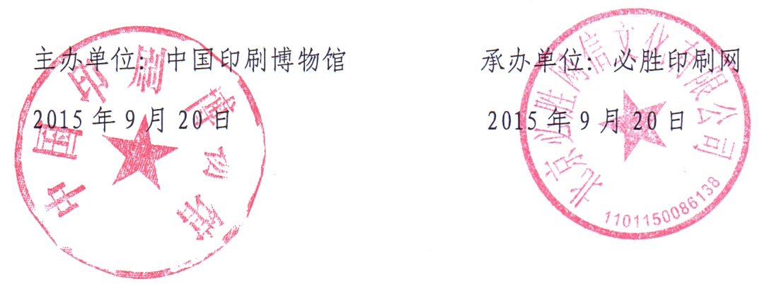

附件：
“印刷企业生产管理人员业务素质提高培训班”报名回执表
单位名称
通讯地址 |  |  |  |  | 邮编
联 系 人 |  |  | 联系方式
培训人员名单
姓 名 | 职 务 | 性别 | 手 机 | Q Q |  |  |  | 电子邮件
住宿预订（自行） |  | 拟住日期：2015年 月 日— 月 日
开票单位名称
（请务必核实无误）

